[https://stat.aif.ru/img/redesign/40aif.png?9c0](http://www.aif.ru/)**[aif.ru](http://www.ugra.aif.ru/)**

**Стихи о весне и природе Марии Кузьминичны Вагатовой | Фотогалерея**

 12:34 24/03/2014

[0](http://www.ugra.aif.ru/culture/1130363#comment_list) 1164

**Мария Вагатова (Волдина)** – хантыйский поэт, сказительница, певец, музыкант, публицист, танцор и наставник. Она родилась в 1936 году в семье оленевода-ханты среди таёжных урманов близ речки Курёх, недалеко от деревни Юрильск. В ее стихах вся жизнь народа ханты, вся таежная природа, культура коренных народов Севера.

АиФ-Югра предлагает вам прочитать стихи о весне и природе из сборника Марии Вагатовой «Моя песня, моя песня».

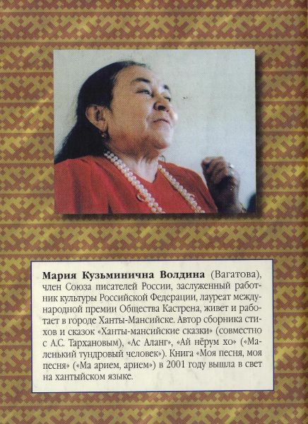

**Материал подготовлен:**Анастасия Баженова